INSTITUTO CATÓLICO KAROL WOJTYLA

Tema:
Semana 1: integración de la base de datos con la aplicación móvil desarrollada en app inventor
Nivel:
Tercer año de bachillerato técnico vocacional en Desarrollo de Software
Asignatura:
3.3 Administración de bases de datos
Docente:
Mtra. Criseyda Guadalupe Araujo Melgar
Alumnos:
Ricardo Alexander Aguillón Ortiz
Fecha de entrega:
Viernes 09 de octubre de 2026
Indice.
Contenido
Introducción 3
1. Diagrama entidad-relación 4
2. Maestros (Gestión de Usuarios y Personal) 5
3. Materia 5
4. horarios (Programación Teórica Semanal) 6
5. asistencia_profesores. 6
6. Sustitutos (Gestión de Coberturas o Suplencias) 7
7. Permisos (Gestión de Justificaciones Médicas) 8
8. Correspondencia entre la aplicación móvil y la base de datos 9
Conclusión. 10

Introducción
El presente documento tiene como objetivo principal describir detalladamente la arquitectura y estructura del modelo de datos que dará soporte a la aplicación. En las siguientes secciones se especifican las tablas, campos, tipos de datos y relaciones fundamentales que conforman la base de datos del sistema.
La correcta definición de este esquema busca garantizar que toda la información generada durante la operación de la plataforma sea procesada, organizada y resguardada de manera eficiente, uniforme y segura. Asimismo, esta estructura proporciona los cimientos necesarios para asegurar la integridad referencial de los datos, facilitar la escalabilidad del sistema a futuro y respaldar la información crítica para el negocio

1. Diagrama entidad-relación
El diagrama Entidad-Relación representa la arquitectura lógica del sistema para la gestión académica y el control de personal docente. En su núcleo, la entidad Horarios actúa como puente entre los Maestros y las Materias, estableciendo los bloques de clase por día y hora. A partir de esta estructura, la tabla Asistencia de Profesores registra la puntualidad cruzando la información del docente con su clase asignada. Por otro lado, la entidad Permisos canaliza las solicitudes de ausencia justificadas por motivos personales o médicos, mientras que la tabla Sustitutos gestiona la logística de reemplazos al vincular el horario afectado, el docente titular que se ausenta y el docente suplente designado, asegurando un control integral y con plena trazabilidad en toda la institución.
Ilustración 1 Relación de tabla, llaves foraneas y llaves primarias
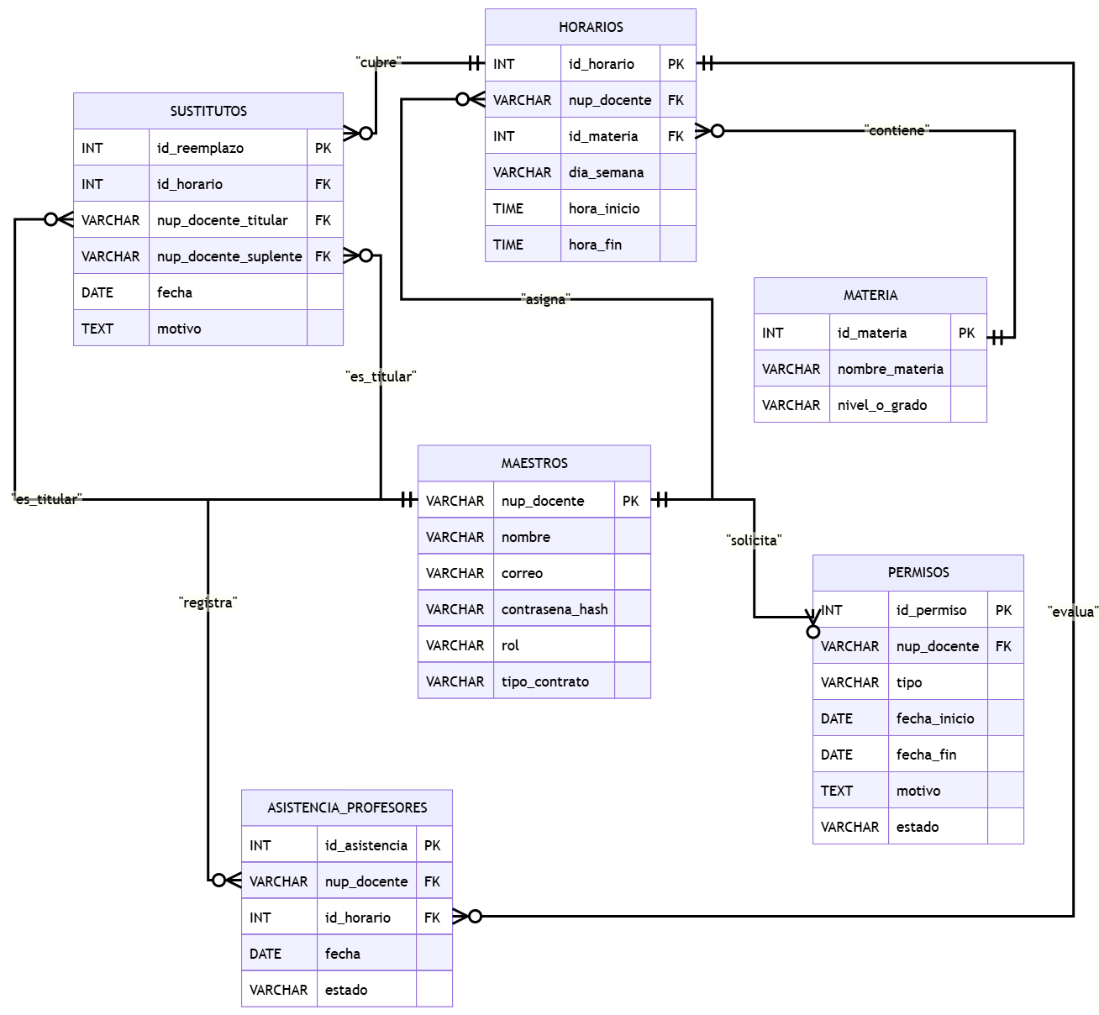

2. Maestros (Gestión de Usuarios y Personal)
Almacena el perfil de los profesores y administradores, controlando las credenciales de acceso y sus permisos dentro del sistema.
Campo | Tipo de Dato | Clave / Restricción | Descripción
NUP_docente | VARCHAR (20) | PK (Clave Primaria) | Número Único de Persona / Identificador del docente
nombre | VARCHAR (100) | NOT NULL | Nombre completo del profesor
correo | VARCHAR (150) | UNIQUE, NOT NULL | Correo electrónico institucional
contrasena_hash | VARCHAR (255) | NOT NULL | Clave de acceso cifrada para inicio de sesión
rol | VARCHAR (20) | NOT NULL | Perfil de usuario (Administrador o Docente)
tipo_contrato | VARCHAR (50) | NOT NULL | Modalidad de trabajo (Tiempo Completo, Hora Clase)
estado | TINYINT (1) | DEFAULT 1 | Estado de la cuenta (1 = Activo, 0 = Inactivo)

3. Materia
Registra el listado oficial de las asignaturas que se imparte en la institución.
Campo | Tipo de Dato | Clave / Restricción | Descripción
id_materia | VARCHAR (15) | PK (Clave Primaria) | Código único de la asignatura (ej. MAT-101)
nombre_materia | VARCHAR (100) | NOT NULL | Nombre oficial de la asignatura
nivel_o_grado | VARCHAR (50) | NOT NULL | Grado o nivel educativo (ej. 7mo Grado, 1er Año)

4. horarios (Programación Teórica Semanal)
Define la agenda del docente, indicando qué materia debe impartir, el día, la franja horaria y el aula asignada.
Campo | Tipo de Dato | Clave / Restricción | Descripción
id_horario | INT | PK, AUTO_INCREMENT | Identificador único del bloque de clase
NUP_docente | VARCHAR (20) | FK (docentes) | Docente asignado a la clase
id_materia | VARCHAR (15) | FK (materias) | Materia correspondiente a la clase
dia_semana | VARCHAR (15) | NOT NULL | Día en que se imparte la clase (lunes, martes, etc.)
hora_inicio | TIME | NOT NULL | Hora programada de inicio de la clase
hora_fin | TIME | NOT NULL | Hora programada de finalización de la clase
aula_o_salon | VARCHAR (50) | NOT NULL | Ubicación física (ej. Aula 102, Laboratorio B)

5. asistencia_profesores.
Guarda los fichajes de entrada y salida realizados por el docente a través de la aplicación mediante código QR o contraseña.
Campo | Tipo de Dato | Clave / Restricción | Descripción
id_asistencia | INT | PK, AUTO_INCREMENT | Identificador del registro de asistencia
NUP_docente | VARCHAR(20) | FK (docentes) | Docente que marca la asistencia
id_horario | INT | FK (horario_clases) | Bloque de clase correspondiente
fecha | DATE | NOT NULL | Fecha exacta de la marcación
hora_entrada | TIME | NULLABLE | Hora exacta en la que marcó entrada
hora_salida | TIME | NULLABLE | Hora exacta en la que marcó salida
estado | VARCHAR(30) | NOT NULL | Estado de la marcación (Puntual, Llegada Tardía, Ausente)
metodo_registro | VARCHAR(20) | NOT NULL | Método empleado (QR, Contraseña, Manual)

6. Sustitutos (Gestión de Coberturas o Suplencias)
Administra las situaciones en las que un docente titular no asiste y otro profesor cubre su clase.
Campo | Tipo de Dato | Clave / Restricción | Descripción
id_reemplazo | INT | PK, AUTO_INCREMENT | Identificador del reemplazo
id_horario | INT | FK (horario_clases) | Clase programada que requiere cobertura
NUP_docente_titular | VARCHAR(20) | FK (docentes) | Docente titular asignado a la clase
NUP_docente_suplente | VARCHAR(20) | FK (docentes) | Docente sustituto que imparte la clase
fecha | DATE | NOT NULL | Fecha en que se realiza la cobertura
motivo | TEXT | NULLABLE | Causa o explicación del reemplazo

7. Permisos (Gestión de Justificaciones Médicas)
Permite ingresar licencias e incapacidades médicas adjuntando evidencia en imagen.
Campo | Tipo de Dato | Clave / Restricción | Descripción
id_permiso | INT | PK, AUTO_INCREMENT | Identificador de la solicitud
NUP_docente | VARCHAR(20) | FK (docentes) | Docente que solicita el permiso
tipo_permiso | VARCHAR(50) | NOT NULL | Tipo de falta (Incapacidad Médica, Licencia Personal)
fecha_inicio | DATE | NOT NULL | Fecha de inicio del permiso o incapacidad
fecha_fin | DATE | NOT NULL | Fecha de finalización del permiso
comprobante_url | VARCHAR(255) | NULLABLE | Ruta o enlace de la imagen del comprobante
estado_aprobacion | VARCHAR(20) | DEFAULT 'Pendiente' | Estado del trámite (Pendiente, Aprobado, Rechazado)

8. Correspondencia entre la aplicación móvil y la base de datos
La siguiente tabla describe la relación propuesta entre las funciones de la aplicación móvil ControlTime Pro Smart Access y la base de datos PostgreSQL. La aplicación está destinada al uso administrativo, mientras que Arduino se encarga de registrar las entradas y salidas del personal docente. PostgreSQL centralizará la información para permitir su almacenamiento y consulta.
N.º | Función o componente | Tabla relacionada | Operación SQL | Descripción
1 | Inicio de sesión del administrador | maestros | SELECT | Consultar los datos de la cuenta administrativa para validar las credenciales de acceso.
2 | Menú principal | asistencia_profesores | SELECT | Recuperar los datos necesarios para mostrar indicadores de asistencia, si estos se incluyen en el menú.
3 | Consulta del historial | asistencia_profesores | SELECT | Obtener los registros de entradas y salidas almacenados en PostgreSQL para mostrarlos en la aplicación.
4 | Registro de entrada mediante Arduino | asistencia_profesores | INSERT | Almacenar la fecha, hora de entrada, docente y demás datos correspondientes al registro.
5 | Registro de salida mediante Arduino | asistencia_profesores | UPDATE | Actualizar el registro de asistencia existente con la hora de salida del docente.

Conclusión.
El esquema de base de datos diseñado cumple con los requerimientos necesarios para organizar y resguardar la información generada por la aplicación. La asignación adecuada de llaves primarias y foráneas entre las tablas de profesores, asignaturas, asistencias y coberturas asegura un sistema ordenado, evitando duplicidades y facilitando el seguimiento de las actividades docentes dentro de la institución

